H – house, E – entertainment, F – factory

*Italic – max spice, ignores happiness*

**Bold – max spice with happiness above zero, if there are multiple options with the same spice output then the one with higher happiness**

Underlined – funny options: zero spice + zero happiness, zero spice + minimum happiness

Layouts are represented by strings of buildings in the order of the numbers on the graphs, ordered by groups of same spice/happiness with the minimum price

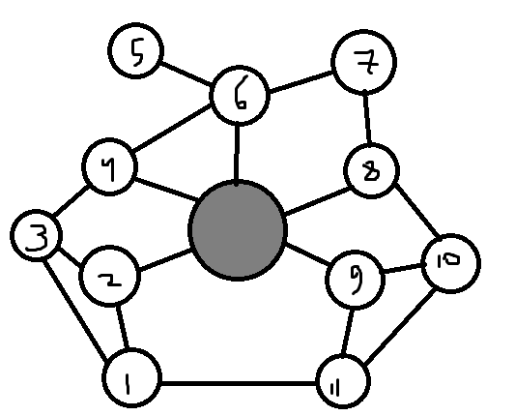

*H F F H H F H F F H F*

*H F H F H F H F F H F*

*F F H F H F H F F H H*

*15/-6*

*243200*

F F H F E H E H F F H

H F F H E E H F F H F

H F H F F H E E F H F

F F H F F H E E F H H

11/0

224000

F E H F E H E F F H H

H F H F E H E F F H E

H F H F E H E F E H F

E F H F E H E F F H H

F E H F E E H F F H H

H F H F E E H F F H E

H F H F E E H F E H F

E F H F E E H F F H H

10/1

217600

**H E E H H F H F F H F**

**H F F H H F H F E H E**

**E E H F H F H F F H H**

**H F H F H F H F E H E**

**11/2**

**230400**

H F H F E H E E F H F

F F H F E H E E F H H

H F H E E E H F F H F

F F H E E E H F F H H

10/3

217600

F F H F H F H E E E H

E E H F E H F F F H H

E E H F E H F H F F H

H F H F E H F F E H E

F F H F E H F H E E H

9/4

217600

H E E H H F H F F H E

H E E H H F H F E H F

H F E H H F H F E H E

H E F H H F H F E H E

E E H E H F H F F H H

H F H E H F H F E H E

E E H F E H H F F H H

H F H F E H H F E H E

9/5

224000

E E F E F E E E E F F

F E F E F E E E E F E

0/0

166400

F E F E F E F E E F F

0/-5

179200

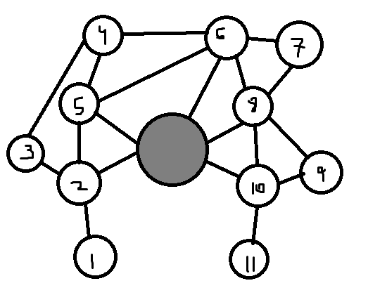

*F H F H F F H F H F H*

*15/-6*

*243200*

E H F H F F H F H H E

12/0

230400

**E H E H F F H F H F H**

**12/1**

**230400**

E H E H F H H F H F H

E H E H F F H H H F H

11/2

236800

E H E H F F H F F H E

10/3

217600

E H E H F F H F H H E

10/4

224000

E H E H F F H F H E E

E H E H F F H F E H E

E H F H F F H H E E E

9/5

211200

E E E F E E F E F E F

F E E F E E F E F E E

0/0

166440

F E F F E E F E F E F

0/-5

179200

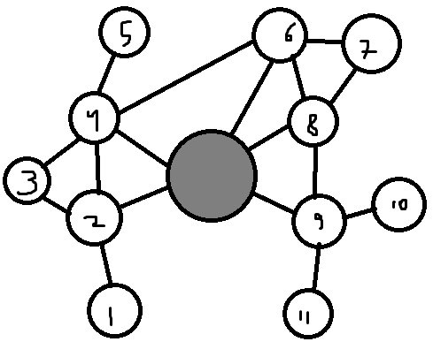

*H F F H F F H F H F F*

*13/-7*

*236800*

H F H H E F H F H E F

H F H H E F H F H F E

H F H H F F H F H E E

H F H F H H F F H E E

H F H F H F H F H E E

11/0

230400

**H F H F H H H F H E E**

**11/1**

**236800**

H F F H E F H F H E E

10/2

217600

H F H H E F H F H E E

10/3

224000?

H F E H E F H F H E E

9/4

211200

E H F H E F H F H E E

E E E H E F H F F H H

E E E H E F F H F H H

8/5

211200

F E E E F E F E E F F

F E F E F E E E E F F

0/0

172800

F E F E F E F E E F F

0/-4

179200

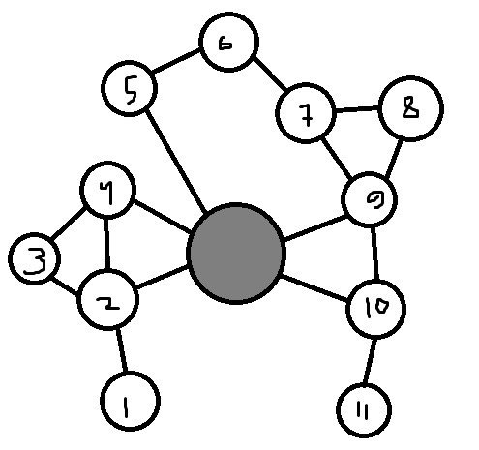

*H F H F F H F H F H F*

*H F H F F H F H F F H*

*H F H F F H F F H F H*

*13/-6*

*243200*

H F H E F H F H F H E

H F H F E H F E H F H

H F H F E E H H F H F

H F H F E E H H F F H

H F H F E E H F H F H

H F H F F H E H F H E

H F H F F H F H H E E

E H H F F H F H F H E

10/0

230400

**H F H F E H F H F H E**

**H F H F F H E E H F H**

**10/1**

**230400**

H F H F E E H F F H E

9/2

217600

H F H F E E H H F H E

9/3

224000

H F H F E E H E F H E

H F H F E E E E H F H

8/4

211200

H F H F E H E E H F H

8/5

224000

E E F E E F F F E E F

F E F E E F F F E E E

0/0

172800

F E F E E F F F E E F

0/-3

179200

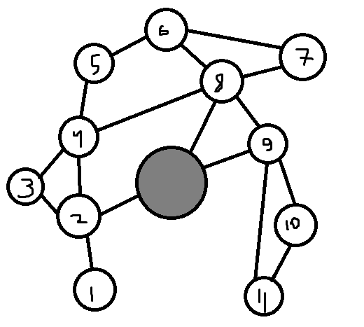

*H F F H F H F F H F F*

*H F F H F H F F F H F*

*H F F H F H F F F F H*

*13/-7*

*236800*

H F H H F H F F H E E

H F F H F H H F H E E

11/0

230400

**H F H H F H H F H E E**

**11/1**

**236800**

H F H H F H E F H E E

H F E H F H H F H E E

10/2

224000

H F E H F H E F H E E

9/3

211200

H F H H E H F F H E E

H F F H E H H F H E E

9/4

224000

H F H H E H H F H E E

9/5

230400

E E E F E E F E E E F

E E E F E E F E E F E

F E E F E F E E E E E

0/0

160000

F E F F E F F E E F F

0/-10

185600

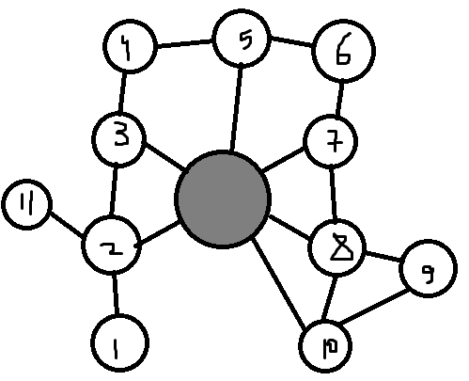

*F H F H F H F H F F F*

*F H F H F H F F H F F*

*14/-7*

*236800*

**E H F H F H F H H F E**

**12/0**

**230400**

E H F H F H F H E F E

11/1

217600

E H F H F H E F H F E

E H F H F H F H F E E

E H F H F H F F H E E

10/2

217600

E H F H F H F H E E F

F H F H F H F H E E E

10/3

217600

E E E H F H F H H F E

9/4

211200

E H E H F H F H H F E

E H F H E H F H H F E

E H F H F H E H H F E

E H F H F H F H H E E

9/5

224000?

F E E F E H H H H H F

0/0

224000

F E E F E F E H H H F

0/-1

204800

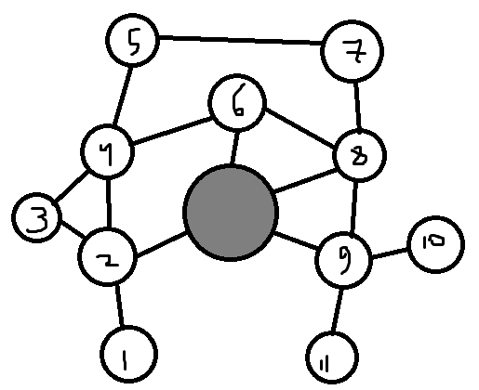

*H F H F H F F H F H H*

*14/-5*

*249600*

H F H H F F H F H E E

H F H F H H F F H E E

H F H F F H H F H E E

H F F H E F E H F H H

11/0

230400

**H F H H E F E H F H H**

**H F H F H H H F H E E**

**11/1**

**236800**

H F H F H H E F H E E

H F H F E H H F H E E

H F E H E F E H F H H

10/2

224000

H F F H E F H F H E E

9/3

217600

H F H H E F H F H E E

9/4

224000

H F H F H F E H E E E

H F E H E F H F H E E

8/5

211200

E E F E F E F E E F F

F E F E F E F E E E F

F E F E F E F E E F E

0/0

172800

F E F E F E F E E F F

0/-3

179200

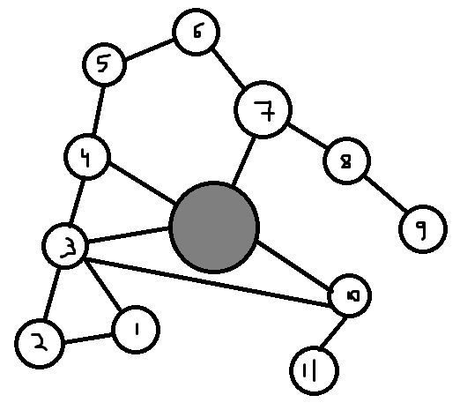

*F F H F H F F H F F H*

*F F H F F H F H F F H*

*12/-7*

*236800*

H F F H F H F H E H E

E E H F H H F H F F H

E E H F H F H F H F H

F H F H F H F H E H E

10/0

230400

**H H F H F H F H E H E**

**10/1**

**236800**

E E H F H F F H E F H

E E H F F H F H E F H

9/2

217600

E E H F H H F H E F H

9/3

224000

E E H F H E F H E F H

E E H F H F H E E F H

E E H F E H F H E F H

8/4

211200

H H F H E H F H E H E

8/5

230400

E F E E E F E F E E F

E F E E F E E F E E F

F E E E E F E F E E F

F E E E F E E F E E F

0/0

166400

F F E E F F E F F E F

0/-5

185600

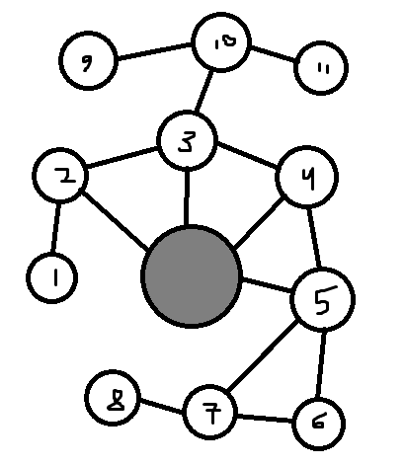

*H F H F F F H F H F H*

*13/-6*

*243200*

H F H E F F H E H F H

H F H F E E H F H F H

H F F H F H H E E H F

H F F H F H H E F H E

H F F H F H H F E H E

H F F H F H F H E H E

E H F H F H H E F H F

E H F H F H H F E H F

E H F H F H H F F H E

E H F H F H F H E H F

E H F H F H F H F H E

E H F H F F H E H F H

E E H F H F H F H F H

E E H F H F F H H F H

E E H F F H H F H F H

E E H F F H F H H F H

F H F H F H H E E H F

F H F H F H H E F H E

F H F H F H H F E H E

F H F H F H F H E H E

10/0

230400

H F H E F H H E H F H

H F H F H H E E H F H

E H F H F H H E H F H

E E H F H H F H H F H

10/1

236800

**H F H F H E E E H F H**

**10/2**

**224000**

H F H F E E H E H F H

H F F H F H H E E H E

E H F H F H H E E H F

E H F H F H H E F H E

E H F H F H H F E H E

E H F H F H F H E H E

E E H F H F H E H F H

E E H F F H H E H F H

F H F H F H H E E H E

9/3

224000

H F H F H F H E E E E

H F H F F H H E E E E

H F F H F E H E E H E

E H F H F E H E E H F

E H F H F E H E F H E

E H F H F E H F E H E

E E H F F E H E H F H

F H F H F E H E E H E

8/4

211200

E H F H F F H E E H E

8/5

211200

F E E E E F E F F E F

F E E E E F F E F E F

0/0

172800

H H H H E F F F F E F

0/-3

224000

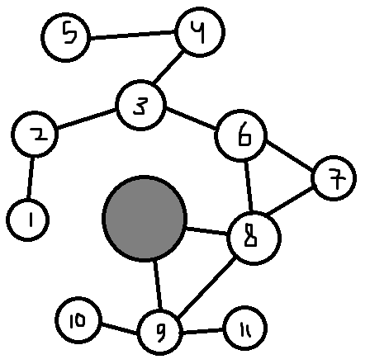

*F H F H F H F F H F F*

*11/-7*

*236800*

H F H F H F H F H E E

E H F H E H H F H F F

E H F H E H F F F H H

E H F H F H H F H E F

E H F H F H H F H F E

F H F H E H H F H E F

F H F H E H H F H F E

F H F H F H H F H E E

9/0

230400

**E H F H E H H F F H H**

**E H F H E H F H F H H**

**9/1**

**236800**

E H F H E H F F H E F

E H F H E H F F H F E

E H F H F H F F H E E

F H F H E H F F H E E

8/2

217600

E H F H E H H F H E F

E H F H E H H F H F E

E H F H F H H F H E E

F H F H E H H F H E E

8/3

224000

H F H E E F H F H E E

E H F H E H E F H E F

E H F H E H E F H F E

E H F H F H E F H E E

E E H F H F H F H E E

F H F H E H E F H E E

7/4

211200

E H F H E H F F H E E

7/5

211200

E F E F E F E E E E E

0/0

160000

F F E F F F F E E F F

0/-10

192000